**МБДОУ Кашарский детский сад №2 «Сказка»**

**Фотоотчет мероприятия**

**приуроченного к «Международному дню родного языка»**

**Учителя-логопеда Евгении Алексеевны Готовец**

**сл. Кашары**

**2021г.**

**Фотоотчет мероприятия**

**приуроченного к «Международному дню родного языка»**

**Учителя-логопеда Евгении Алексеевны Готовец**

**Тема:** «День родного языка»

**Цель:** расширить знания детей дошкольного возраста о родном языке, формировать бережное отношение к языку и традициям нашего народа.

**Задачи мероприятия**:

- дать представление о Международном дне родного языка, обогатить духовный мир детей;

- сформировать любовь и интерес к родному языку;

- научиться уважать язык и культуру других народов;

- работать над формированием толерантного отношения к представителям разных национальностей;

- обогатить лексику дошкольников;

- расширить активный словарь.

Ход занятия:

1. Сообщение темы занятия.

Здравствуйте ребята! А вы знаете какой сегодня день? Сегодня 21 февраля – День родного языка!

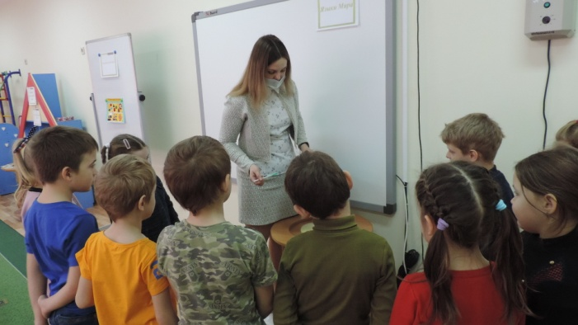 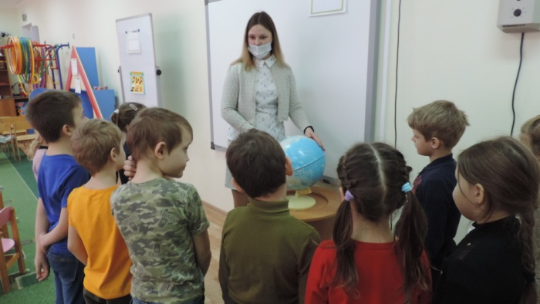

2. Игра «Какой язык?»

Цель: научиться уважать язык и культуру других народов.

Если к нам приехали гости из Англии, они на каком языке разговаривают?

- на английском.

А на каком языке разговаривают гости из Китая?

- на китайском.

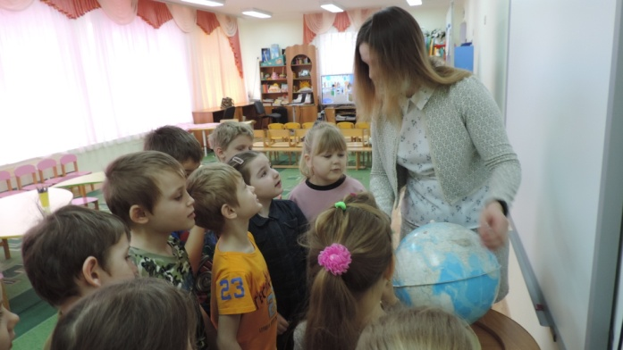 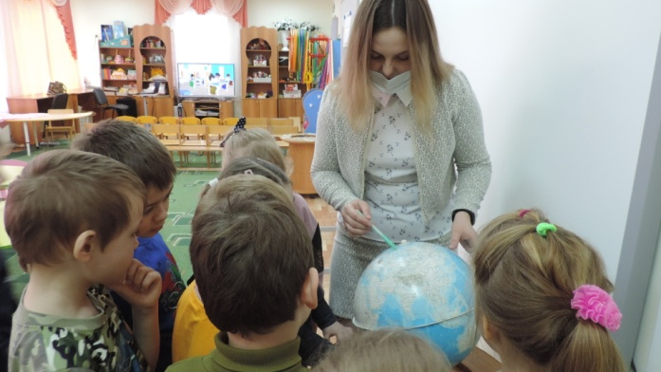

Молодцы ребята! Теперь мы знаем на каком языке говорят гости нашей страны.

А вы знаете, что на территории нашей большой страны множество своих говоров и языков.

3. Игра «Сказка за сказкой»

Цель: сформировать любовь и интерес к родному языку, развить внимание, память, логическое мышление, развитие речи.

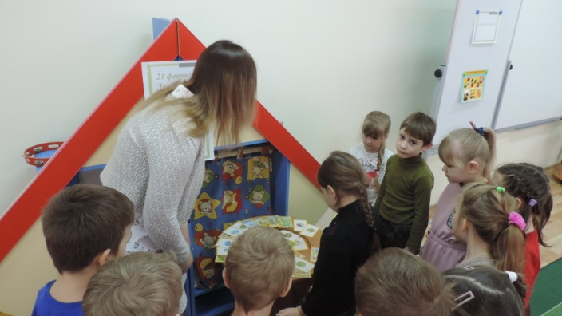 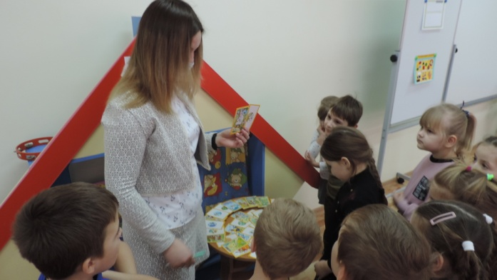

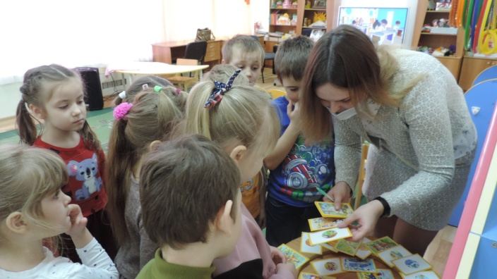 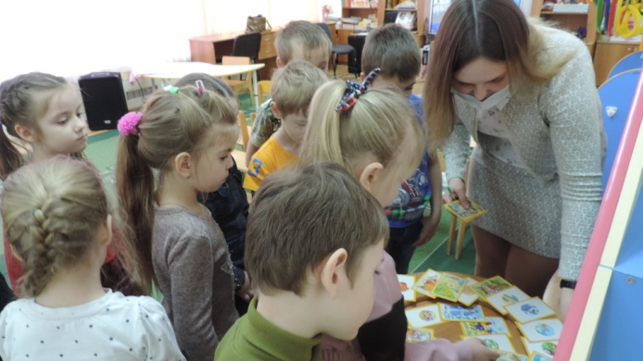

Русские народные сказки: Маша и медведь, Колобок, Теремок, Царевна-Лягушка, Морозко, По-щучьему велению, Петушок золотой гребешок, Золотая рыбка, Волк и семеро козлят, Доктор Айболит, Русалочка.

Сказки народов мира: Белоснежка и семь гномов – Братья Гримм, Красная Шапочка, Кот в сапогах– Шарль Перро.

4. Физминутка «Наши пальчики устали»

Видео просмотр физминутки на телевизоре.

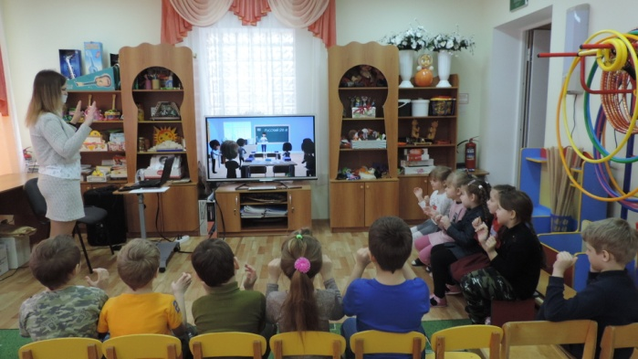 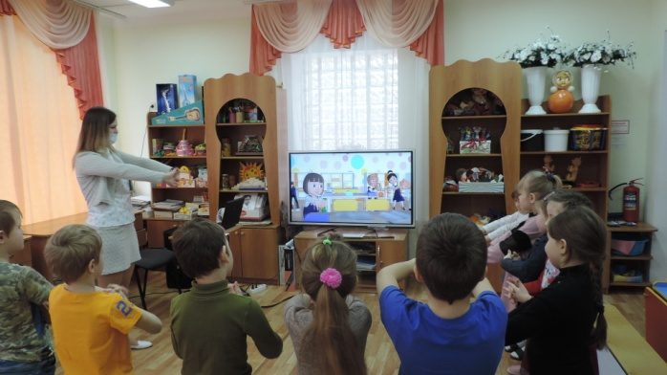

5. Игра «Скажи наоборот»

Цель: упражнение детей в подборе антонимов.

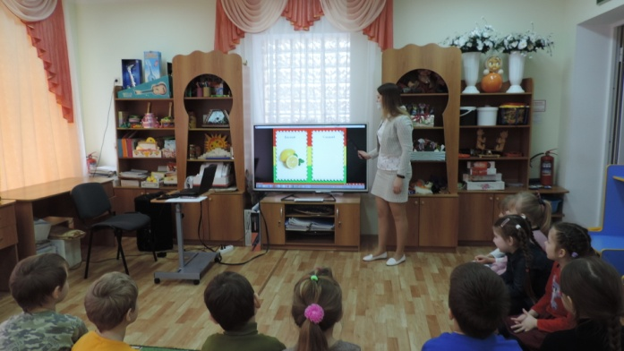 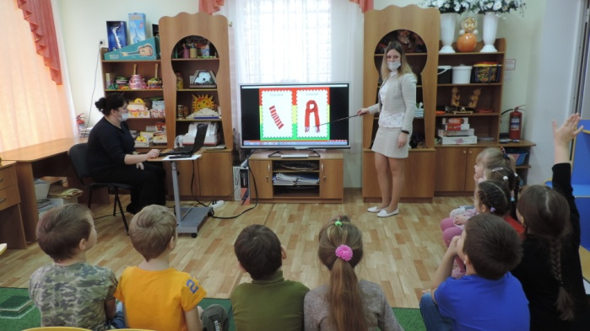

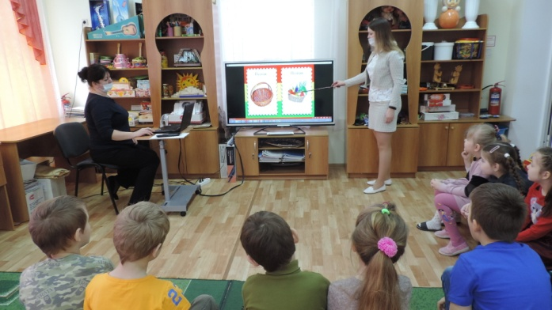 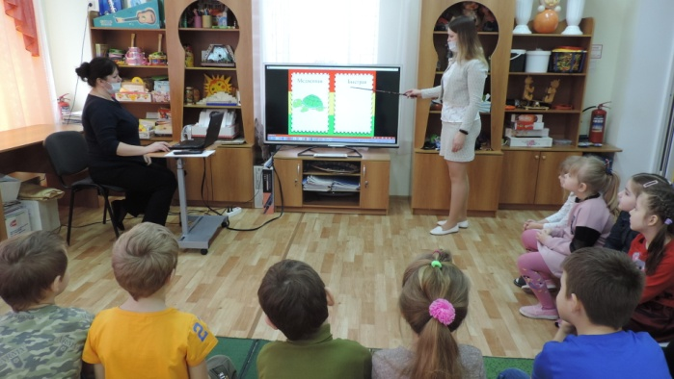

6. Создание игрушки.

Сейчас мы с вами создадим собственные игрушки. В волшебной коробочке лежат заготовки игрушек. Дети достают по одной игрушке и оформляют их по своему желанию.

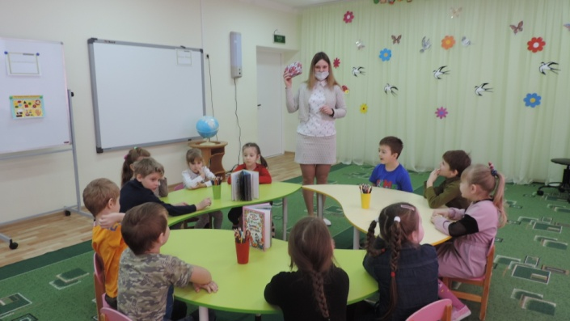 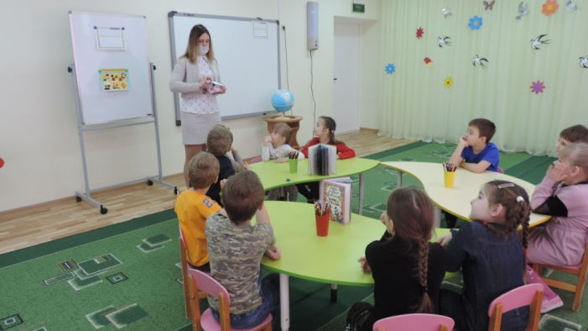

После изготовления игрушки каждый ребенок придумывает имя своему персонажу и составляет про него рассказ с опорой на схему.

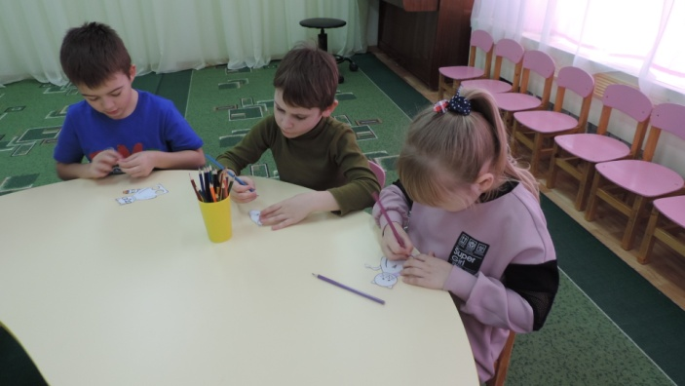 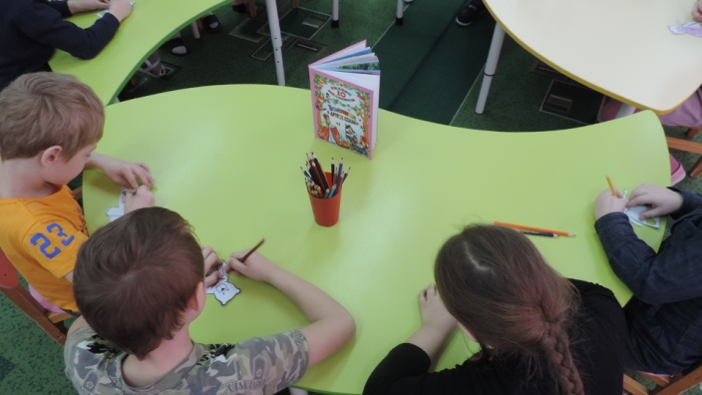

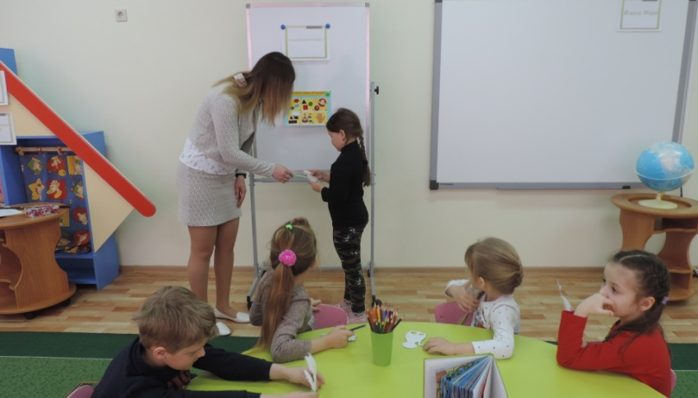 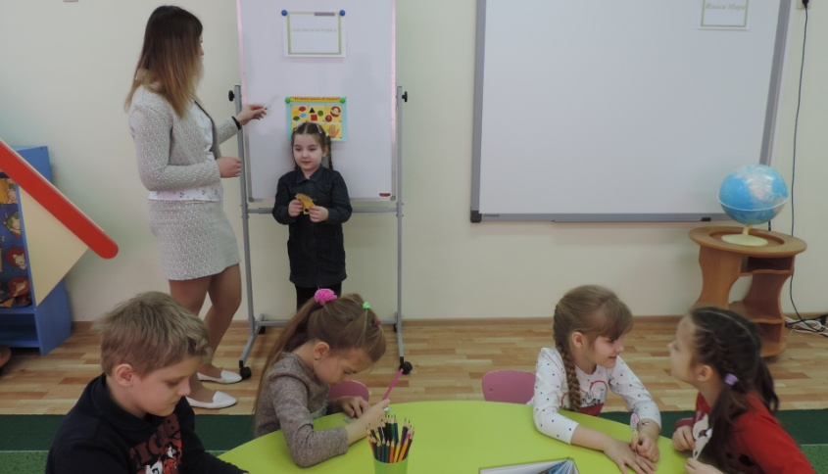

Ну вот и подошло к концу наше занятие, давайте вспомним, что же мы делали сегодня?

Какой праздник 21 февраля?

Какие игры вам запомнились?

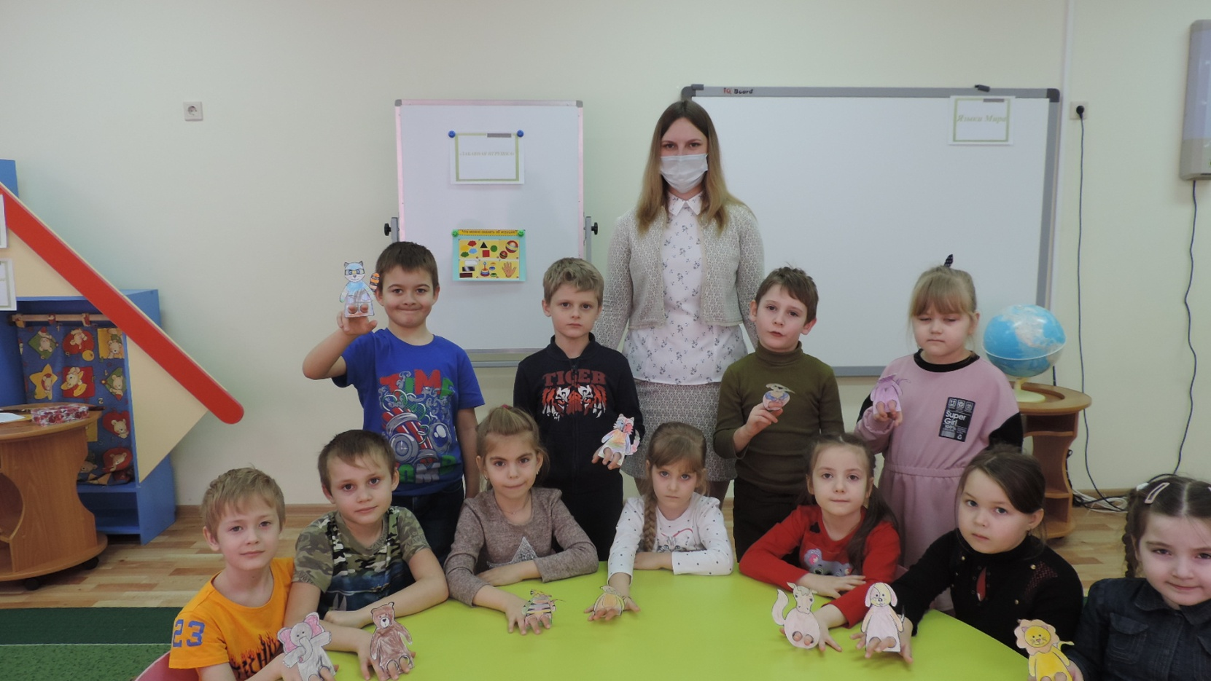

Молодцы ребята! До новых встреч!